**NHẬP MÔN CÔNG NGHỆ PHẦN MỀM**

**PHÂN TÍCH YÊU CẦU**

Yêu cầu nhóm sinh viên hoàn thành tài liệu phân tích yêu cầu cho đồ án đã được giao theo biểu mẫu đính kèm.

Bộ môn Công nghệ phần mềm Khoa Công nghệ thông tin

Đại học Khoa học tự nhiên TP HCM

**MỤC LỤC**

1. Thông tin nhóm 3
2. Đóng góp của các thành viên 4
3. Yêu cầu khách hàng 5
4. Yêu cầu hệ thống 7
5. Yêu cầu chức năng 10
6. Giao diện người dùng 22
7. Kế hoạch làm việc 26
8. Tài liệu tham khảo 28

##### Phân tích yêu cầu

**Nhập môn công nghệ phần mềm**

# Thông tin nhóm

* + Số thứ tự nhóm: 16
  + Tên nhóm: FiveTi

##### Website / Facebook nhóm: <https://www.facebook.com/groups/1351596078304691/>

|  |  |  |  |
| --- | --- | --- | --- |
| **MSSV** | **Họ và tên** | **Email** | **Điện thoại** |
| 1612608 | Lê Quốc Thái | [lequocthai1998@gmail.com](mailto:lequocthai1998@gmail.com) | 01629254949 |
| 1612606 | Phạm Hồng Thái | [phthai98@gmail.com](mailto:phthai98@gmail.com) | 0866761412 |
| 1612611 | Trần Thị Hồng Thắm | [tranthihongtham1912@gmail.com](mailto:tranthihongtham1912@gmail.com) | 01668762992 |
| 1612623 | Phạm Duy Thanh | [duythanh3101@gmail.com](mailto:duythanh3101@gmail.com) | 0984231610 |
| 1612679 | Nguyễn Thị Hoài Thương | [tieuthuong61@gmail.com](mailto:tieuthuong61@gmail.com) | 01686345673 |

**Nhập môn công nghệ phần mềm**

# Đóng góp của các thành viên

##### Phân tích yêu cầu

|  |  |  |
| --- | --- | --- |
| **Họ và tên** | **Vai trò** | **Tỷ lệ đóng góp** |
| Lê Quốc Thái | * Phân chia công việc cho các thành viên * Viết đặc tả use case, kế hoạch nhân sự và kế hoạch làm việc * Tổng hợp các báo cáo * Code giao diện | 20% |
| Phạm Hồng Thái | * Viết một phần đặc tả use case * Viết yêu cầu hệ thống, kế hoạch phát triển * Tham gia thiết kế giao diện | 20% |
| Trần Thị Hồng Thắm | * Viết phần kiến trúc tổng thể phần mềm và yêu cầu phần cứng * Viết danh sách các skateholder và yêu cầu giao diện màn hình * Hỗ trợ code và kiểm thử giao diện | 20% |
| Phạm Duy Thanh | * Viết kế hoạch chi phí, bảo trì * Thiết kế prototype * Code phần xử lý | 20% |
| Nguyễn Thị Hoài Thương | * Viết mô tả bài toán * Viết yêu cầu khách hàng * Hỗ trợ vẽ sơ đồ use case và tìm kiếm tài liệu * Hỗ trợ code xử lý | 20% |

##### Phân tích yêu cầu

**Nhập môn công nghệ phần mềm**

# Yêu cầu khách hàng

## *Trình bày vấn đề*

Trong xã hội công nghiệp hóa hiện đại hóa hiện nay, con người ta ngày càng trở nên bận rộn và tất bật. Nên các bữa ăn bên ngoài giúp cho việc tiết kiệm thời gian hơn. Ngoài việc đáp ứng nhu cầu vè bữa ăn và đảm bảo thời gian, các yêu cầu của thực khách ngày càng yêu cầu cao. Nhằm đáp ứng nhu cầu của các thực khách có yêu cầu cao, hệ thống các nhà hàng ngày càng được mở rộng. Bởi bữa ăn hiện nay không chỉ là một bữa ăn thông thường, mà còn tạo lập ra một môi trường trao đổi công việc ưa chuộng của một số ngành nghề. Để đáp ứng các nhu cầu ngày một tang của thực khách, vấn đề quản lý nhà hàng càng phải dược nâng cao.

Một số vấn đề của khách hàng thường gặp tại đa số nhà hàng hiện nay:

* + - Vấn đề đặt order bàn (đặt bàn trước) ngày một phổ biến nhằm tiết kiệm thời gian và giữ chỗ phòng các khung giờ nhà hàng đông khách hoặc chọn được vị trí bàn yêu thích.
    - Đôi khi vấn đề order trước cũng gặp một số trục trặc do công việc thay đỏi đột xuất không thể đến hoặc muốn thay đổi đơn order, vị trí bàn,…
    - Việc biết trước các vị trí bàn chưa có khách sẽ tránh được trường hợp khách hàng chọn nhầm chỗ đã được người khác đặt trước.
    - Việc thực đơn của nhà hàng đôi khi thay đổi do yếu tố khách quan hoặc thay đổi theo yêu cầu của quản lý cũng là vấn đề đối với khách hàng.
    - Các món ăn thông thường phải có hình ảnh thực để các khách hàng có thể mườn tượng ra món ăn có phù hợp với nhu cầu của mình. Tại có một số thực khách bị dị ứng với một số nguyên liệu. Việc không biết rõ món ăn đôi khi gây ra dị ứng cho khách hàng.
    - Giá cả cũng là một trong những điều khách hàng quan tâm. Việc biết giá cả các món ăn giúp khách hàng nắm bắt được giá cả mình thanh toán để chọn được thực đơn phù hợp với túi tiền của bản thân.
    - Việc cập nhập giá cả, thực đơn phù hợp với các chính sách ưu đãi vào các dịp lễ giúp khách hàng biets, và nắm rõ.
    - Việc phục vụ phải nhanh chóng, cẩn thận. Tránh trường hợp lên sai thực đơn, khách phải chờ đợi.
    - Thái độ, cách làm việc của nhân viên phải phù hợp, thân thiện.

##### Phân tích yêu cầu

**Nhập môn công nghệ phần mềm**

## *Các thuật ngữ*

* User: người dùng hệ thống
* Admin: người quản lý
* Censor: người kiểm duyệt
* IT Group: đội ngũ nhân viên công nghệ thông tin
* UML (unified modeling language): ngôn ngữ mô hình hoá thống nhất
* Stakeholder: các bên liên quan

##### Phân tích yêu cầu

**Nhập môn công nghệ phần mềm**

# Yêu cầu hệ thống

## *Yêu cầu chức năng*

|  |  |  |
| --- | --- | --- |
| **Số nhận dạng** | **Trọng số ưu tiên** | **Miêu tả** |
| REQ-1 | 2 | User có thể xem danh sách các món ăn và giá  cả tương ứng |
| REQ-2 | 1 | Nhân viên phải đăng nhập vào hệ thống bằng tài khoản của nhân viên do admin cung cấp. |
| REQ-3 | 2 | Nhân viên có thể thực hiện các thao tác như: xem sơ đồ bàn ăn, đặt bàn cho khách hàng, hủy bàn ăn, xem món ăn theo bàn ăn và  thanh toán |
| REQ-4 | 1 | Admin phải đăng nhập vào hệ thống bằng tài khoản của admin |
| REQ-5 | 2 | Admin có thể thực hiện các thao tác như: quản lý nhân viên, quản lý bàn ăn, quản lý món ăn, quản lý , quản lý doanh thu |
| REQ-6 | 2 | Mỗi ngày hệ thống sẽ tạo ra một danh sách các món ăn và giá cả theo sự quản lý của admin. |

|  |  |  |
| --- | --- | --- |
| REQ-7 | 2 | Khi một bàn ăn được thanh toán, hệ thống sẽ tự động hủy bàn ăn đó thành bàn ăn trống. |
| REQ-8 | 2 | Hệ thống sẽ lưu và tính tiền các món ăn được chọn theo bàn ăn. |
| REQ-9 | 1 | Hệ thống sẽ kiểm tra tài khoản của nhân viên và admin để phân quyền một cách hợp lý. |
| REQ-10 | 2 | Mỗi ngày hệ thống sẽ tạo ra một danh sách doanh thu trong ngày trong đó có các hóa  đơn đã được xuất trong ngày |

## *Yêu cầu phi chức năng*

|  |  |  |
| --- | --- | --- |
| **Số nhận dạng** | **Trọng số ưu tiên** | **Miêu tả** |
| REQ-1 | 1 | App phải dễ dàng sử dụng cho mọi người, mọi lứa tuổi tầng lớp. |
| REQ-2 | 1 | -App phải xử lý nhanh các thao tác của user  -Lấy dữ liệu nhanh chóng, chính xác |
| REQ-3 | 1 | Tính kế thừa cao: hệ thống các phân hệ kế thừa và xử lý tự động |
| REQ-4 | 2 | Báo cáo, biểu mẫu phong phú và đa dạng |

|  |  |  |
| --- | --- | --- |
| REQ-5 | 1 | Các chức năng quản lý như thêm/sửa/xoá được thiết kế độc lập cho admin linh hoạt  hơn trong việc quản lý và kiểm soát dữ liệu |
| REQ-6 | 1 | Các nhân viên phải có thái độ thân thiện, chuyên nghiệp, sử dụng phải thành thạo các  chức năng của app |

## *Yêu cầu giao diện người dùng*

#### Giao diện đẹp mắt, bắt mắt với người dùng

#### Các button và text phải được đặt ở các vị trí cho user dễ nhìn thấy và thao tác

#### Hình ảnh, thông tin giá cả của các món ăn, thức uống phải thể hiện rõ ràng và đầy đủ

#### Bố cục các view được sắp xếp hợp lý

#### Không đưa các quảng cáo vào app

# Yêu cầu chức năng

## *Danh sách các Stakeholder*

|  |  |  |
| --- | --- | --- |
| **STT** | **Stakeholder** | **Mô tả** |
| 1 | Khách hàng | Thông tin của khách hàng được lưu trong hệ thống |
| 2 | Admin(Quản lý nhà hàng) | Dùng thông tin quản lý từ hệ thống như: quản lý nhân viên, quản lý bàn ăn, quản lý món ăn, quản lý doanh thu |
| 3 | Nhân viên làm việc tại nhà hàng | Vận hành hệ thống |
| 4 | Đội ngũ IT | Chịu trách nhiệm cài đặt và bảo hành hệ thống |

## *Sơ đồ Use Case*

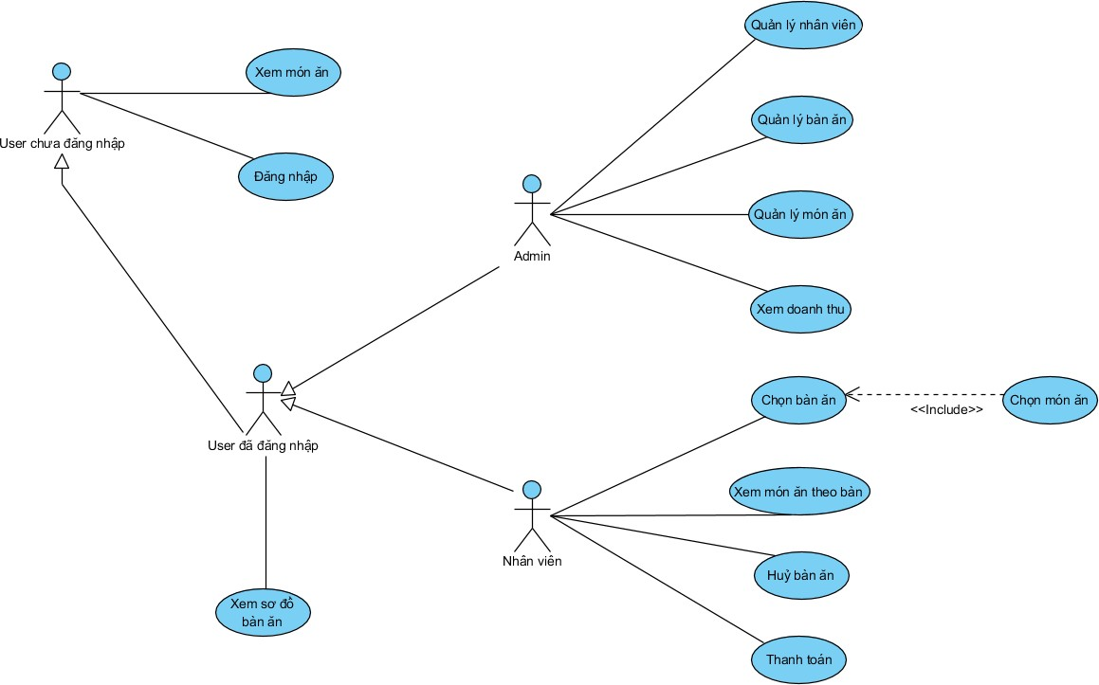

## *Đặc tả Use Case*

### *Đặc tả Use Case 1*

|  |
| --- |
| **Use case: Xem món ăn** |
| **ID: UC01** |
| **Tác nhân:**  User chưa đăng nhập |
| **Mô tả:**  Use case này cho phép user chưa đăng nhập xem món ăn |
| **Điều kiện tiên quyết:**  Không có điều kiện tiên quyết |
| **Luồng sự kiện chính:**   1. User chưa đăng nhập chọn mục xem món ăn 2. Màn hình bao gồm các món ăn hiển thị 3. Khách hành lướt màn hình xem các món ăn đang có 4. UC kết thúc |
| **Điều kiện sau:**  Không có |
| **Ràng buộc phi chức năng:**  Load món ăn nhanh. |

### *Đặc tả Use Case 2*

|  |
| --- |
| **Use case: Đăng nhập** |
| **ID: UC02** |
| **Tác nhân:**  User chưa đăng nhập |
| **Mô tả:**  Use case này cho phép user chưa đăng nhập có thể đăng nhập vào hệ thống |

|  |
| --- |
| **Điều kiện tiên quyết:**  User chưa đăng nhập vào hệ thống |
| **Luồng sự kiện chính:**   1. User chưa đăng nhập chọn mục đăng nhập 2. Màn hình đăng nhập hiển thị 3. Nhập tên, mật khẩu vào giao diện đăng nhập 4. Hệ thống kiểm tra tên, mật khẩu của user (nhân viên, admin) 5. Nếu đăng nhập thành công thì hiển thị các chức năng sau khi đăng nhập. Nếu đăng nhập thất bại thì chuyển sang luồng phụ 6. UC kết thúc |
| **Luồng phụ:** Đăng nhập không thành công   1. Hệ thống thông báo quá trình đăng nhập không thành công 2. Chọn quay lại hoặc đăng nhập lại 3. Nếu chọn đăng nhập lại thì quay về bước 2 của luồng sự kiện chính, nếu chọn quay lại thì UC kết thúc |
| **Điều kiện sau:**  User đã đăng nhập thành công và có thể thục hiện các chức năng mà hệ thống cung cấp sau khi trở thành user đã đăng nhập |
| **Ràng buộc phi chức năng:**  Chạy nhanh |

### *Đặc tả Use Case 3*

|  |
| --- |
| **Use case: Xem sơ đồ bàn ăn** |
| **ID: UC03** |
| **Tác nhân:**  User đã đăng nhập |
| **Mô tả:**  Use case này cho phép actor (admin, nhân viên) xem sơ đồ bàn ăn |
| **Điều kiện tiên quyết:**  User đã đăng nhập vào hệ thống |
| **Luồng sự kiện chính:**   1. User đã đăg nhập chọn bàn ăn để xem 2. Thông tin của bàn ăn hiện lên 3. Nếu thao tác thành công, thông tin bàn ăn sẽ hiện lên |

|  |
| --- |
| 4. UC kết thúc |
| **Luồng phụ:** xem bàn ăn không thành công   1. Chọn trúng bàn chưa được khách đặt 2. Thông tin của bàn ăn trống rỗng 3. Chọn quay lại, UC kết thúc |
| **Điều kiện sau:**  Không có |
| **Ràng buộc phi chức năng:**  Chạy nhanh |

### *Đặc tả Use Case 4*

|  |  |  |
| --- | --- | --- |
|  | **Use case: Quản lý nhân viên** |  |
| **ID: UC04** |
| **Tác nhân:**  Admin |
| **Mô tả:**  Use case này cho phép admin thêm, xóa, chỉnh sửa thông tin nhân viên trong danh sách |
| **Điều kiện tiên quyết:**  Admin phải đăng nhập vào hệ thống |
| **Luồng sự kiện chính:**   1. Admin chọn kiểu tác động lên nhân viên: thêm, xóa, chỉnh sửa thông tin nhân viên:    1. Thêm nhân viên       1. Hệ thống hiển thị giao diện nhập thông tin nhân viên       2. Admin nhập thông tin nhân viên       3. Nhấn nút lưu thông tin       4. Nếu việc thêm thành công thì thực hiện bước 1.1.5. Nếu không thành công thì thực hiện luồng phụ       5. Lưu thông tin nhân viên    2. Xóa nhân viên       1. Admin chọn nhân viên cần xóa       2. Nhấn nút xóa để thực hiện xóa nhân viên       3. Hệ thống hiển thị thông báo xác nhận loại bỏ. Nếu admin đồng ý thì thực hiện bước 1.2.4. Nếu không đồng ý thực hiện bước 1.2.5       4. Thông báo nhân viên đã được xóa       5. Hệ thống hiển thị lại danh sách nhân viên |

ĐH Khoa học tự nhiên TP HCM | Bộ môn Công nghệ phần mềm

**14**

|  |
| --- |
| * 1. Chỉnh sửa thông tin nhân viên:      1. Hệ thống hiển thị thông tin nhân viên      2. Admin nhập các thông tin cần thay đổi      3. Nút lưu thông tin      4. Nếu việc thay đổi thành công thì thực hiện bước 1.3.5. Nếu không thành công thực hiện luồng phụ   2. UC kết thúc |
| **Luồng phụ:**   1. Hệ thống thông báo việc nhập dữ liệu không hợp lệ 2. Admin nhập lại thông tin 3. Quay lại bước 1.1 hoặc 1.3 của luồng sự kiện chính |
| **Điều kiện sau:**  Các thông tin về nhân viên được cập nhật vào cơ sở dữ liệu |
| **Ràng buộc phi chức năng:**  Thực thi nhanh |

### *Đặc tả Use Case 5*

|  |
| --- |
| **Use case: Quản lý bàn ăn** |
| **ID: UC05** |
| **Tác nhân:**  Admin |
| **Mô tả:**  Use case này cho phép admin thêm, xóa, chỉnh sửa thông tin bàn ăn trong danh sách |
| **Điều kiện tiên quyết:**  Admin phải đăng nhập vào hệ thống |
| **Luồng sự kiện chính:**   1. Admin chọn kiểu tác động lên bàn ăn: thêm, xóa, chỉnh sửa thông tin bàn ăn:    1. Thêm bàn ăn       1. Hệ thống hiển thị giao diện nhập thông tin bàn ăn       2. Admin nhập thông tin bàn ăn       3. Nhấn nút lưu thông tin       4. Nếu việc thêm thành công thì thực hiện bước 1.1.5. Nếu không thành công thì thực hiện luồng phụ       5. Lưu thông tin bàn ăn |

|  |
| --- |
| * 1. Xóa bàn ăn      1. Admin chọn bàn ăn cần xóa      2. Nhấn nút xóa để thực hiện xóa bàn ăn      3. Hệ thống hiển thị thông báo xác nhận loại bỏ. Nếu admin đồng ý thì thực hiện bước 1.2.4. Nếu không đồng ý thực hiện bước 1.2.5      4. Thông báo bàn ăn đã được xóa      5. Hệ thống hiển thị lại danh sách bàn ăn   2. Chỉnh sửa thông tin bàn ăn:      1. Hệ thống hiển thị thông tin bàn ăn      2. Admin nhập các thông tin cần thay đổi      3. Nút lưu thông tin      4. Nếu việc thay đổi thành công thì thực hiện bước 1.3.5. Nếu không thành công thực hiện luồng phụ   2. UC kết thúc |
| **Luồng phụ:**   1. Hệ thống thông báo việc nhập dữ liệu không hợp lệ 2. Admin nhập lại thông tin 3. Quay lại bước 1.1 hoặc 1.3 của luồng sự kiện chính |
| **Điều kiện sau:**  Các thông tin về bàn ăn được cập nhật vào cơ sở dữ liệu |
| **Ràng buộc phi chức năng:**  Thực thi nhanh |

### *Đặc tả Use Case 6*

|  |
| --- |
| **Use case: Quản lý món ăn** |
| **ID: UC06** |
| **Tác nhân:**  Admin |
| **Mô tả:**  Use case này cho phép admin thêm, xóa, chỉnh sửa thông tin món ăn trong danh sách |
| **Điều kiện tiên quyết:**  Admin phải đăng nhập vào hệ thống |
| **Luồng sự kiện chính:**  3. Admin chọn kiểu tác động lên bàn ăn: thêm, xóa, chỉnh sửa thông tin món ăn: |

|  |
| --- |
| * 1. Thêm món ăn      1. Hệ thống hiển thị giao diện nhập thông tin móm ăn      2. Admin nhập thông tin món ăn      3. Nhấn nút lưu thông tin      4. Nếu việc thêm thành công thì thực hiện bước 1.1.5. Nếu không thành công thì thực hiện luồng phụ      5. Lưu thông tin món ăn   2. Xóa món ăn      1. Admin chọn món ăn cần xóa      2. Nhấn nút xóa để thực hiện xóa bàn ăn      3. Hệ thống hiển thị thông báo xác nhận loại bỏ. Nếu admin đồng ý thì thực hiện bước 1.2.4. Nếu không đồng ý thực hiện bước 1.2.5      4. Thông báo móm ăn đã được xóa      5. Hệ thống hiển thị lại danh sách món ăn   3. Chỉnh sửa thông tin món ăn:      1. Hệ thống hiển thị thông tin món ăn      2. Admin nhập các thông tin cần thay đổi      3. Nút lưu thông tin      4. Nếu việc thay đổi thành công thì thực hiện bước 1.3.5. Nếu không thành công thực hiện luồng phụ   4. UC kết thúc |
| **Luồng phụ:**   1. Hệ thống thông báo việc nhập dữ liệu không hợp lệ 2. Admin nhập lại thông tin 3. Quay lại bước 1.1 hoặc 1.3 của luồng sự kiện chính |
| **Điều kiện sau:**  Các thông tin về món ăn được cập nhật vào cơ sở dữ liệu |
| **Ràng buộc phi chức năng:**  Thực thi nhanh |

### *Đặc tả Use Case 7*

|  |
| --- |
| **Use case: Xem doanh thu** |
| **ID: UC07** |
| **Tác nhân:**  Admin |
| **Mô tả:** |

|  |
| --- |
| Use case này cho phép admin xem doanh thu |
| **Điều kiện tiên quyết:**  Admin phải đăng nhập vào hệ thống |
| **Luồng sự kiện chính:**   1. Admin nhấn vào mục xem doanh thu 2. Hệ thống hiển thị danh sách thống kê đơn giản gồm doanh thu, lợi nhuận 3. UC kết thúc |
| **Điều kiện sau:**  Thống kê doanh thu được hiện lên |
| **Ràng buộc phi chức năng:**  Thực thi nhanh |

### *Đặc tả Use Case 8*

|  |
| --- |
| **Use case: Chọn bàn ăn** |
| **ID: UC08** |
| **Tác nhân:**  Nhân viên |
| **Mô tả:**  Use case này cho phép nhân viên chọn bàn ăn |
| **Điều kiện tiên quyết:**  User phải đăng nhập vào hệ thống |
| **Luồng sự kiện chính:**   1. Nhân viên nhấn vào mục chọn bàn ăn 2. Hệ thống hiển thị danh sách các bàn ăn 3. Nhân viên xem và chọn bàn ăn còn trống 4. UC kết thúc |
| **Điều kiện sau:**  Bàn ăn cần chọn được chọn xong |
| **Ràng buộc phi chức năng:**  Thực thi nhanh |

### *Đặc tả Use Case 9*

|  |
| --- |
| **Use case: Chọn món ăn** |
| **ID: UC09** |
| **Tác nhân:**  Nhân viên |
| **Mô tả:**  Use case này cho phép nhân viên xem và chọn món ăn |
| **Điều kiện tiên quyết:**  User phải đăng nhập để trở thành nhân viên, phải chọn bàn ăn trước khi chọn món ăn |
| **Luồng sự kiện chính:**   1. Nhân viên nhấn vào mục chọn món ăn 2. Hệ thống yêu cầu chọn bàn ăn trước 3. Danh sách các bàn ăn được hiện lên 4. Nếu chọn thành công thực hiện bước 5. Không thành công thực hiện luồng phụ 5. Hệ thống hiển thị danh sách các món ăn đang có 6. Nhân viên chọn các món ăn theo yêu cầu của khách hàng 7. Lưu danh sách các món ăn đã chọn cho bàn đó 8. UC kết thúc |
| **Luồng phụ:**   1. Thông báo bàn ăn đã được chọn và yêu cầu chọn bàn ăn còn trống 2. Quay lại bước 1.3 của luồng chính |
| **Điều kiện sau:**  Các món ăn được chọn sẽ được lưu vào bàn ăn tương ứng |
| **Ràng buộc phi chức năng:**  Thực thi nhanh |

### *Đặc tả Use Case 10*

|  |
| --- |
| **Use case: Xem món ăn theo bàn** |
| **ID: UC10** |
| **Tác nhân:**  Nhân viên |

|  |
| --- |
| **Mô tả:**  Use case này cho phép nhân viên xem món ăn theo bàn |
| **Điều kiện tiên quyết:**  User phải đăng nhập vào hệ thống |
| **Luồng sự kiện chính:**   1. Nhân viên nhấn vào xem món ăn 2. Danh sách các món ăn hiện ra 3. Nếu chọn thành công thực hiện bước 4. Không thành công thực hiện luồng phụ 4. Hệ thống hiện các món ăn của bàn ăn 5. UC kết thúc |
| **Luồng phụ:** xem món ăn không thành công   1. Bàn ăn chưa được chọn 2. Yêu cầu chọn bàn ăn khác để xem 3. UC kết thúc |
| **Điều kiện sau:**  Không có |
| **Ràng buộc phi chức năng:**  Chạy nhanh |

### *Đặc tả Use Case 11*

|  |
| --- |
| **Use case: Hủy bàn ăn** |
| **ID: UC11** |
| **Tác nhân:**  Nhân viên |
| **Mô tả:**  Use case này cho phép nhân viên hủy bàn ăn |
| **Điều kiện tiên quyết:**  User phải đăng nhập vào hệ thống và trở thành nhân viên |
| **Luồng sự kiện chính:**   1. Nhân viên nhấn vào mục hủy bàn ăn 2. Danh sách các bàn ăn hiện lên |

|  |
| --- |
| 1. Nhân viên chọn bàn ăn muốn hủy 2. Xác nhận hủy 3. Nếu thành công thực hiện bước 6. Không thành công thực hiện luồng phụ 4. Thông báo hủy thành công 5. UC kết thúc |
| **Luồng phụ:**   1. Thông báo hủy không thành công 2. Quay lại bước 2 của luồng chính |
| **Điều kiện sau:**  Bàn ăn được hủy thành công |
| **Ràng buộc phi chức năng:**  Thực thi nhanh |

### *Đặc tả Use Case 12*

|  |  |
| --- | --- |
| ***Use case ID*** | **UC12** |
| *Tên Use Case* | Thanh toán |
| *Tóm tắt* | Use case này cho phép actor (nhân viên) thanh toán tiền của một bàn ăn bất kì |
| *Tác nhân* | Khi actor (nhân viên) nhấn vào nút Thanh toán |
| *Điều kiện tiên quyết* | Actor phải đăng nhập vào hệ thống trước khi use case bắt đầu,  bàn ăn phải được chọn món ăn |
| *Kết quả* | Nếu use case thực hiện thành công, số tiền sẽ hiện lên và actor  (nhân viên) sẽ thanh toán số tiền mà khách hàng phải trả |
| *Kịch bản chính* | _Use case này bắt đầu khi có yêu cầu thanh toán tiền ở mỗi bàn ăn.  _Khi nhấn vào nút thanh toán các thông tin hoá đơn sẽ hiện lên: tên nhà hàng, tên nhân viên, thông tin bàn ăn và các món ăn, tổng số tiền cần thanh toán  _Nhân viên đưa hoá đơn cho khách hàng kiểm tra, nếu không có gì sai sót thì dữ liệu của lần thanh toán vừa rồi sẽ được lưu xuống database. |
| *Kịch bản phụ* | Nếu chưa chọn món ăn mà nhân vào nút thanh toán, màn hình sẽ hiện lên thông báo bạn chưa chọn món |
| *Ràng buộc phi chức năng* | Chạy nhanh dưới 2s |

##### Phân tích yêu cầu

**Nhập môn công nghệ phần mềm**

# Giao diện người dùng

### *Thiết kế sơ bộ*

* Màn hình đăng nhập gồm có ô tài khoản, mật khẩu và nút đăng nhập

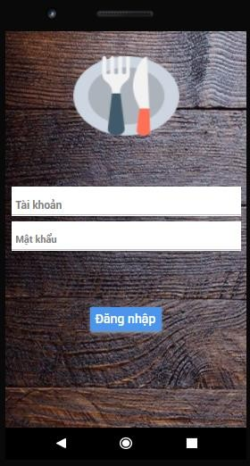

#### Khi đăng nhập với vai trò là nhân viên hoặc admin, các giao diện tương ứng sẽ hiện ra với các chức năng khác nhau

#### Đối với nhân viên:

#### Khi đăng nhập với vai trò là nhân viên, danh sách các bàn ăn của mỗi tầng sẽ hiện ra, cho phép nhân viên đặt các món ăn theo từng bàn. Bàn được tô đậm là bàn đã được chọn, ngược lại là đang bỏ trống

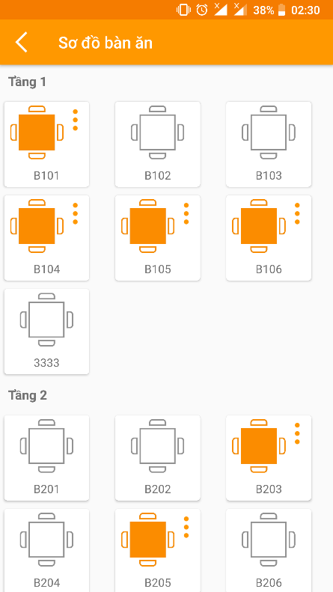

#### Danh sách các bàn ăn được chia theo tầng

#### Khi nhấp vào bàn, nhân viên có thể đặt món, thanh toán hoặc là huỷ bàn ăn

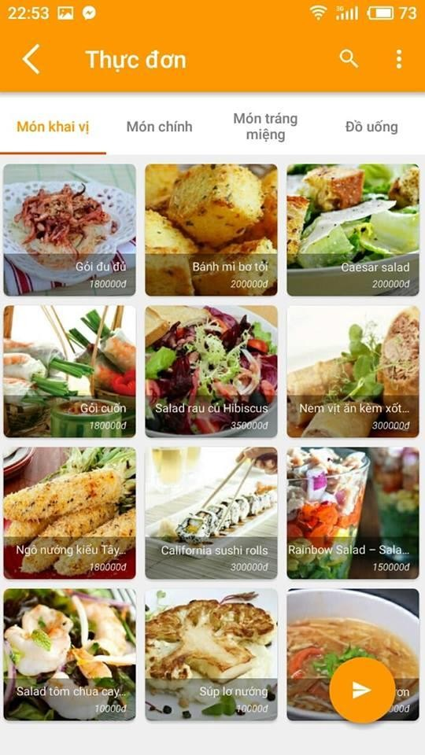

#### Thực đơn của nhà hàng được chia làm nhiều mục

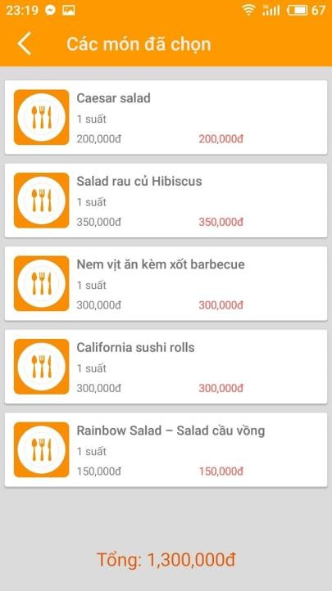 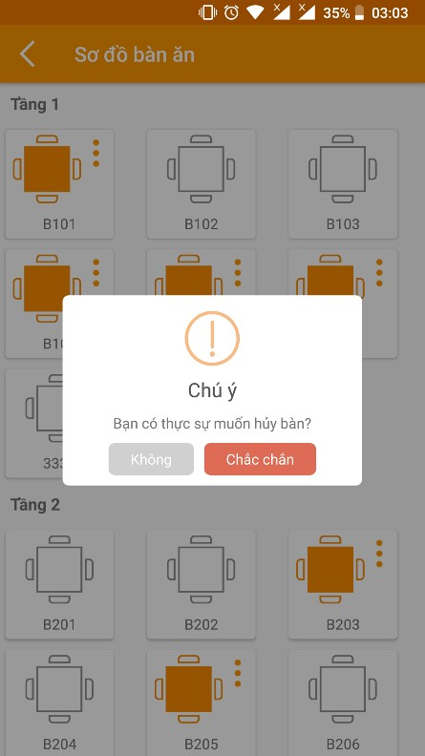

#### Hoá đơn phải trả Huỷ bàn ăn

#### Đối với admin

#### Khi đăng nhập vào hệ thống, admin có thể thực hiện các chức năng quản lý nhân viên, quản lý món ăn, quản lý bàn ăn, thống kê

#### Với mỗi mục quản lý, ta có thể thực hiện các thao tác thêm xoá sửa tương ứng

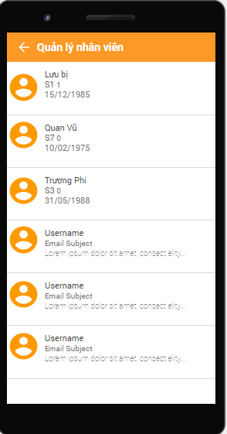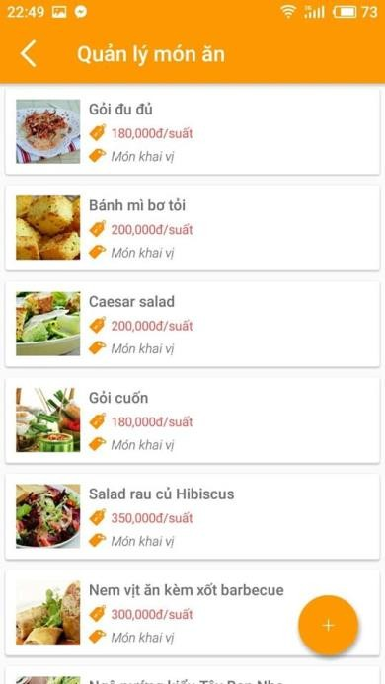

#### Quản lý nhân viên Quản lý món ăn

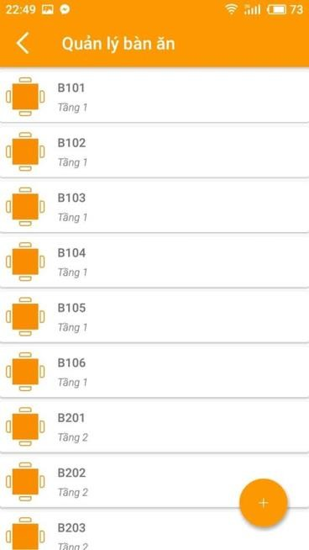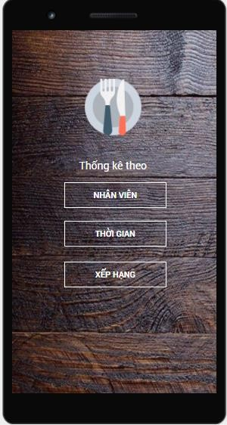

#### Quản lý bàn ăn Thống kê

# Kế hoạch làm việc

**Nhập môn công nghệ phần mềm**

|  |  |  |
| --- | --- | --- |
| **Họ và tên** | **Công việc** | **Thời gian** |
| Lê Quốc Thái | * Phân chia công việc cho các thành viên * Tiếp tục code giao diện bàn ăn | 5/11/2018 –  11/11/2018 |
| Phạm Hồng Thái | * Tiếp tục thiết kế giao diện * Code giao diện hoá đơn, thanh tìm kiếm món ăn |
| Trần Thị Hồng Thắm | - Tiếp tục hỗ trợ code và kiểm thử giao diện cho H.Thái và Q.Thái |
| Phạm Duy Thanh | - Code phần xử lý đặt bàn và đặt món |
| Nguyễn Thị Hoài Thương | * Tiếp tục hỗ trợ tìm kiếm tài liệu * Code xử lý huỷ bàn ăn |
| Lê Quốc Thái | * Phân chia công việc cho các thành viên * Tiếp tục code giao diện thực đơn | 12/11/2018 –  18/11/2018 |
| Phạm Hồng Thái | * Tiếp tục thiết kế giao diện * Code giao diện hoá đơn, thanh tìm kiếm món ăn |
| Trần Thị Hồng Thắm | - Tiếp tục hỗ trợ code và kiểm thử giao diện cho H.Thái và Q.Thái |
| Phạm Duy Thanh | - Code phần xử lý thanh toán món ăn |
| Nguyễn Thị Hoài Thương | * Tiếp tục hỗ trợ tìm kiếm tài liệu * Code xử lý đăng xuất |
| Lê Quốc Thái | * Phân chia công việc cho các thành viên * Code giao diện và xử lý của quản lý nhân viên | 19/11/2018 –  25/11/2018 |
| Phạm Hồng Thái | - Code giao diện và xử lý của quản lý món ăn |
| Trần Thị Hồng Thắm | - Code giao diện và xử lý của quản lý bàn ăn |
| Phạm Duy Thanh | - Code giao diện và xử lý của thống kê |
| Nguyễn Thị Hoài Thương | * Tiếp tục hỗ trợ tìm kiếm tài liệu * Hỗ trợ Thanh code xử lý |
| Lê Quốc Thái | * Phân chia công việc cho các thành viên * Fix bug code giao diện và xử lý của quản lý nhân viên | 26/11/2018 –  2/12/2018 |
| Phạm Hồng Thái | - Fix bug code giao diện và xử lý của quản lý món ăn |
| Trần Thị Hồng Thắm | - Fix bug code giao diện và xử lý của quản lý bàn ăn |
| Phạm Duy Thanh | - Fix bug code giao diện và xử lý của thống kê |
| Nguyễn Thị Hoài Thương | * Tiếp tục hỗ trợ tìm kiếm tài liệu * Đặt ra các test case giao diện và xử lý |
| Lê Quốc Thái | * Viết một phần báo cáo * Hoàn thành code giao diện | 3/12/2018 –  9/12/2018 |

##### Phân tích yêu cầu

##### Phân tích yêu cầu

**Nhập môn công nghệ phần mềm**

|  |  |  |
| --- | --- | --- |
| Phạm Hồng Thái | * Hoàn thành các code giao diện * Viết một phần báo cáo cuối kỳ |  |
| Trần Thị Hồng Thắm | - Kiểm thử giao diện và chức năng |
| Phạm Duy Thanh | * Hoàn thành code phần xử lý * Hỗ trợ viết báo cáo |
| Nguyễn Thị Hoài Thương | * Phụ kiểm thử chức năng * Hỗ trợ viết báo cáo |
| Lê Quốc Thái | * Tổng hợp lại các phần code * Tổng hợp lại các file báo cáo | 10/11/2018 –  16/11/2018 |
| Phạm Hồng Thái | - Hỗ trợ tổng hợp code |
| Trần Thị Hồng Thắm | * Hỗ trợ tổng hợp file báo cáo * Hoàn thành việc kiểm thử giao diện |
| Phạm Duy Thanh | - Hỗ trợ việc kiểm thử chức năng |
| Nguyễn Thị Hoài Thương | - Hoàn thành việc kiểm thử giao diện và chức năng |

##### Phân tích yêu cầu

**Nhập môn công nghệ phần mềm**

# Tài liệu tham khảo

<http://iviettech.vn/blog/543-ban-ve-use-case-use-case-diagram.html>

<https://www.bravo.com.vn/vi/Tin-tuc/Quan-tri-doanh-nghiep/Dac-ta-so-do-use-case-quan-ly-khach-san> <https://stackoverflow.com/questions/tagged/android>

<https://o7planning.org/vi/11007/android>

[https://www.youtube.com/watch?v=k7x7Q3-nU6o&list=PLzrVYRai0riSRJ3M3bifVWWRq5eJMu6tv](https://www.youtube.com/watch?v=k7x7Q3-nU6o&amp;list=PLzrVYRai0riSRJ3M3bifVWWRq5eJMu6tv)

[https://www.youtube.com/watch?v=Ih-cc-](https://www.youtube.com/watch?v=Ih-cc-jWcrk&amp;list=PLTCWqd1NHCAEXQmXaG8iy2pe9bTqRgQ4O) [jWcrk&list=PLTCWqd1NHCAEXQmXaG8iy2pe9bTqRgQ4O](https://www.youtube.com/watch?v=Ih-cc-jWcrk&amp;list=PLTCWqd1NHCAEXQmXaG8iy2pe9bTqRgQ4O)